Федеральное государственное бюджетное образовательное учреждение
высшего образования «Красноярский государственный медицинский университет имени профессора В.Ф. Войно-Ясенецкого»
Министерства здравоохранения Российской Федерации
Фармацевтический колледж

Дневник

производственной практики
по ПМ 03. «Проведение лабораторных биохимических исследований»

Видяйкина Евгения Николаевна
ФИО
Место прохождения практики:
КГБУЗ «Красноярская межрайонная детская клиническая больница №1»
(медицинская организация, отделение)

с «24» ноября 2017 г. по «20» декабря 2017 г

Руководители практики:
Общий – Ф.И.О. (его должность) _____________________________________
Непосредственный – Ф.И.О. (его должность) ___________________________
Методический – Ф.И.О. (его должность) Кузовникова И.А.

Красноярск, 2017

Содержание

1. Цели и задачи практики

2. Знания, умения, практический опыт, которыми должен овладеть студент после прохождения практики

3. Тематический план
4. График прохождения практики
5. Инструктаж по технике безопасности
6. Содержание и объем проведенной работы
7. Манипуляционный лист (Лист лабораторных / химических исследований)
8. Отчет (цифровой, текстовой)

Цели и задачи практики:

- Ознакомление со структурой клинико-диагностической лаборатории и организацией работы среднего медицинского персонала;
- Формирование основ социально-личностной компетенции путем приобретения студентом навыков межличностного общения с медицинским персоналом и пациентами;
- Осуществление учета и анализа основных клинико-диагностических показателей;
- Обучение студентов оформлению медицинской документации;
- Формирование навыков общения с больным с учетом этики и деонтологии.
Программа практики.
В результате прохождения практики студенты должны уметь самостоятельно:
- Организовать рабочее место для проведения лабораторных исследований.
- Подготовить лабораторную посуду, инструментарий и оборудование для анализов.
- Приготовить растворы, реактивы, дезинфицирующие растворы.
- Провести дезинфекцию биоматериала, отработанной посуды, стерилизацию инструментария и лабораторной посуды.
- Провести прием, маркировку, регистрацию и хранение поступившего биоматериала.
- Регистрировать проведенные исследования.
- Вести учетно-отчетную документацию.
- Пользоваться приборами в лаборатории.
- Выполнять методики определения веществ согласно алгоритмам

По окончании практики студент должен
представить в колледж следующие документы:
- Дневник с оценкой за практику, заверенный подписью общего руководителя и печатью ЛПУ.
- Характеристику, заверенную подписью руководителя практики и печатью ЛПУ.
- Текстовый отчет по практике (положительные и отрицательные стороны практики, предложения по улучшению подготовки в колледже, организации и проведению практики).
- Выполненную самостоятельную работу.
В результате производственной практики обучающийся должен:
Приобрести практический опыт:
- определения показателей белкового, липидного, углеводного и минерального обменов, активности ферментов, белков острой фазы, показателей гемостаза
Освоить умения:
- готовить материал к биохимическим исследованиям;
- определять биохимические показатели крови, мочи, ликвора;
- работать на биохимических анализаторах;
- вести учетно-отчетную документацию;
- принимать, регистрировать, отбирать клинический материал;
Знать:
- задачи, структуру, оборудование, правила работы и техники безопасности в биохимической лаборатории;
- особенности подготовки пациента к биохимическим лабораторным исследованиям;
- основные методы и диагностическое значение биохимических исследований крови, мочи, ликвора и т.д.;
- основы гомеостаза; биохимические механизмы сохранения гомеостаза;
- нормальную физиологию обмена белков, углеводов, липидов, ферментов, гормонов, водно-минерального, кислотно-основного состояния; причины и виды патологии обменных процессов;

Тематический план

№ | Наименование разделов и тем практики |  | Всего часов
1 | Ознакомление с правилами работы в КДЛ:  - изучение нормативных документов, регламентирующих санитарно-противоэпидемический режим в КДЛ. |  | 6
2 | Подготовка материала к биохимическим исследованиям:  - прием, маркировка, регистрация биоматериала.  - получение плазмы и сыворотки из венозной крови. |  | 12
3 | Организация рабочего места:  - приготовление реактивов, подготовка оборудования, посуды для исследования |  | 12
4 | Определение биохимических показателей в биологических жидкостях:  - определение активности ферментов (амилазы, ЩФ, КФ, ЛДГ,КФК, АлАТ, АсАТ) современными методами  - определение содержания показателей углеводного обмена (глюкоза, сиаловые кислоты, гликированный Нв, лактат) современными методами.  - определение содержания показателей белкового обмена (общий белок, белковые фракции, мочевина, креатинин, билирубин, мочевая кислота) современными методами.  - определение содержания показателей липидного обмена (холестерин, ТГ, Хс-ЛПНП, Хс-ЛПВП, ИА)  - работа на современном биохимическом оборудовании (ФЭК, фотометр, анализаторы)  - определение содержания показателей минерального обмена (кальций, натрий, калий, магний, железо ЖСС)  - определение показателей КОС организма  - определение показателей гемостаза современными методами.  - работа на современном биохимическом оборудовании (фотометр, анализаторы, коагулометр, анализатор газов крови)  - внутрилабораторный контроль качества лабораторных исследований |  | 78
5 | Регистрация результатов исследования. |  | 12
6 | Выполнение мер санитарно-эпидемиологического режима в КДЛ:  - проведение мероприятий по стерилизации и дезинфекции лабораторной посуды, инструментария, средств защиты;  - утилизация отработанного материала. |  | 24
Итого |  |  | 144
Вид промежуточной аттестации |  | Дифференцированный зачет

График прохождения практики.

№ п/п | Дата | Часы | оценка | Подпись руководителя.
1 | 29.10.18 | 8:00-14:00
2 | 30.10.18 | 8:00-14:00
3 | 31.10.18 | 8:00-14:00
4 | 1.11.18 | 8:00-14:00
5 | 2.11.18 | 8:00-14:00
6 | 3.11.18 | 8:00-14:00
7 | 5.11.18 | 8:00-14:00
8 | 6.11.18 | 8:00-14:00
9 | 7.11.18 | 8:00-14:00
10 | 8.11.18 | 8:00-14:00
11 | 9.11.18 | 8:00-14:00
12 | 10.11.18 | 8:00-14:00
13 | 12.11.18 | 8:00-14:00
14 | 13.11.18 | 8:00-14:00
15 | 14.11.18 | 8:00-14:00
16 | 15.11.18 | 8:00-14:00
17 | 16.11.18 | 8:00-14:00
18 | 17.11.18 | 8:00-14:00
19 | 19.11.18 | 8:00-14:00
20 | 20.11.18 | 8:00-14:00
21 | 21.11.18 | 8:00-14:00
22 | 22.11.18 | 8:00-14:00
23 | 23.11.18 | 8:00-14:00
24 | 24.11.18 | 8:00-14:00

Лист лабораторных исследований.

Исследования. | Количество исследований по дням практики |  |  |  |  |  |  |  |  |  |  |  |  |  |  |  |  |  |  |  |  |  |  |  |  | Всего
 | 1 | 2 | 3 | 4 | 5 | 6 | 7 | 8 | 9 |  |  |  |  |  |  |  |  |  |  |  |  |  |  |  | Итого
Глюкоза в крови. |  | 8 | 6 | 7 | 8 | 11 | 5 | 4 | 7 |  |  |  |  |  |  |  |  |  |  |  |  |  |  |  | 56
Глюкоза в моче. |  | 4 | 2 | 5 | 3 |  | 4 | 5 |  |  |  |  |  |  |  |  |  |  |  |  |  |  |  |  | 23
Глюкозотолерантный тест |  |  | 4 |  | 2 | 4 |  | 3 |  |  |  |  |  |  |  |  |  |  |  |  |  |  |  |  | 13
НвА1с |  | 3 | 4 |  | 4 | 5 | 4 |  | 2 |  |  |  |  |  |  |  |  |  |  |  |  |  |  |  | 22
Общий белок. |  | 7 | 9 | 10 | 7 | 5 | 8 |  | 9 |  |  |  |  |  |  |  |  |  |  |  |  |  |  |  | 55
Белковые фракции. |  |  |  | 6 |  | 10 |  |  | 8 |  |  |  |  |  |  |  |  |  |  |  |  |  |  |  | 24
Мочевина |  | 9 | 3 | 5 |  |  | 7 |  |  |  |  |  |  |  |  |  |  |  |  |  |  |  |  |  | 24
Креатинин |  | 6 |  | 7 | 5 | 8 |  | 4 | 10 |  |  |  |  |  |  |  |  |  |  |  |  |  |  |  | 40
Мочевая кислота |  |  | 8 | 10 | 4 | 7 |  | 5 |  |  |  |  |  |  |  |  |  |  |  |  |  |  |  |  | 34
Билирубин |  | 8 | 6 | 7 | 7 | 5 | 5 | 4 |  |  |  |  |  |  |  |  |  |  |  |  |  |  |  |  | 42
АсАТ, АлАТ |  | 6 | 9 | 5 | 8 | 5 |  | 10 |  |  |  |  |  |  |  |  |  |  |  |  |  |  |  |  | 43
КФК |  | 5 |  | 7 |  | 3 |  |  | 2 |  |  |  |  |  |  |  |  |  |  |  |  |  |  |  | 17
ЛДГ |  |  | 7 | 8 | 9 |  | 7 |  |  |  |  |  |  |  |  |  |  |  |  |  |  |  |  |  | 31
ГГТ |  | 3 |  | 2 |  | 5 |  |  | 3 |  |  |  |  |  |  |  |  |  |  |  |  |  |  |  | 13
ЩФ и КФ |  | 7 | 8 | 6 |  | 10 |  | 5 |  |  |  |  |  |  |  |  |  |  |  |  |  |  |  |  | 34
Сиаловые кислоты. |  | 3 |  | 1 |  | 5 |  |  | 1 |  |  |  |  |  |  |  |  |  |  |  |  |  |  |  | 10
СРБ |  | 2 | 1 | 3 | 2 |  | 4 |  |  |  |  |  |  |  |  |  |  |  |  |  |  |  |  |  | 12
Холестерин и его фракции. |  | 10 | 6 | 8 | 4 | 9 |  | 12 | 10 |  |  |  |  |  |  |  |  |  |  |  |  |  |  |  | 59
Триглицериды |  | 6 |  | 4 | 8 |  | 3 |  |  |  |  |  |  |  |  |  |  |  |  |  |  |  |  |  | 21
Натрий |  | 3 |  |  | 5 |  |  |  | 6 |  |  |  |  |  |  |  |  |  |  |  |  |  |  |  | 14
Калий |  |  | 2 | 2 | 3 | 4 | 2 |  | 1 |  |  |  |  |  |  |  |  |  |  |  |  |  |  |  | 14
Хлориды |  | 2 |  | 3 |  | 3 |  | 4 |  |  |  |  |  |  |  |  |  |  |  |  |  |  |  |  | 12
Кальций |  | 4 |  | 2 |  | 6 |  |  | 4 |  |  |  |  |  |  |  |  |  |  |  |  |  |  |  | 16
Фосфор |  |  | 3 |  | 4 |  | 2 | 4 |  |  |  |  |  |  |  |  |  |  |  |  |  |  |  |  | 13
Железо |  | 2 | 3 | 1 | 2 | 4 | 2 |  | 3 |  |  |  |  |  |  |  |  |  |  |  |  |  |  |  | 17
ЖСС |  |  | 1 |  | 3 |  | 2 |  |  |  |  |  |  |  |  |  |  |  |  |  |  |  |  |  | 6
Газы крови: рСО_{2,} рО₂, |  | 2 | 3 | 1 |  | 2 |  |  |  |  |  |  |  |  |  |  |  |  |  |  |  |  |  |  | 8
рН крови |  |  | 2 | 1 |  | 3 |  |  |  |  |  |  |  |  |  |  |  |  |  |  |  |  |  |  | 6
Протромбиновое время |  | 2 |  | 4 | 1 |  | 1 |  |  |  |  |  |  |  |  |  |  |  |  |  |  |  |  |  | 8
Тромбиновое время |  | 1 | 1 | 2 |  | 2 |  |  | 1 |  |  |  |  |  |  |  |  |  |  |  |  |  |  |  | 7
АЧТВ |  | 3 | 1 | 1 | 2 |  |  | 4 |  |  |  |  |  |  |  |  |  |  |  |  |  |  |  |  | 11
Фибриноген |  |  | 2 | 2 |  | 3 | 5 |  | 1 |  |  |  |  |  |  |  |  |  |  |  |  |  |  |  | 13
Антитромбин Ш |  | 1 |  |  | 2 |  |  | 2 |  |  |  |  |  |  |  |  |  |  |  |  |  |  |  |  | 5
РФМК |  | 2 |  | 1 |  | 1 |  | 1 |  |  |  |  |  |  |  |  |  |  |  |  |  |  |  |  | 5
Время свертывания |  | 2 | 1 | 2 | 3 | 2 | 2 |  |  |  |  |  |  |  |  |  |  |  |  |  |  |  |  |  | 12
Участие в контроле качества |  | 1 | 1 | 1 | 1 | 1 | 1 | 1 | 1 |  |  |  |  |  |  |  |  |  |  |  |  |  |  |  | 8

День 1
Производственную практику проходила на базе КГБУЗ «Красноярская межрайонная детская клиническая больница №1», находящейся по адресу г. Красноярск, ул. Ленина 149
Перед началом работы в биохимической лаборатории необходимо ознакомиться с правилами техники безопасности.

Вводный инструктаж
Вводный инструктаж поводится инженером по охране труда для всех новых сотрудников лаборатории и должен регистрироваться в журнале учета инструктажа.
Программа проведения вводного инструктажа №681ОТ-19
Основные положения:
- В Зданиях, помещения больницы ЗАПРЕЩАЕТСЯ: курить пациентам и сотрудникам больницы в отделениях, кабинетах и непосредственно на рабочихместах.
- Продолжительность ежедневной работы регулируется ст. 94 ТК РФи не может превышать при 36 часовой рабочей неделе 8 часов, при 30 часовой рабочей неделе и менее 6 часов. Работа в течение 2х смен подряд запрещается.
- В соответствии со ст. 266 ТК РФ лица в возрасте до 18 лет принимаются на работу только после обязательного предварительного медицинского осмотра и в дальнейшем (до достижения возраста 18 лет) ежегодно подлежат обязательному медицинскому осмотру
- Условия труда подразделяются на 4 класса:
  - Оптимальные – сохраняется здоровье сотрудников и создаются предпосылки для поддержания высокого уровня работоспособности
  - Допустимые – не превышают установленных гигиенических нормативов, а возможные изменения функционального состояния организма восстанавливаются во время регламентированного отдыха
  - Вредные - превышаются гигиенические нормативы, оказывающие неблагоприятное воздействие на организм работающего и его потомство(экстремальные)
  - Опасные – воздействие производственных факторов в течение рабочей смены создает угрозу для жизни, высокий риск развития острых профессиональных заболеваний
- Обязанности работника при выполнении требований охраны труда
  - Соблюдать требования охраны труда
  - Правильно применять средства индивидуальной и коллективной защиты
  - Немедленно извещать непосредственного или иного вышестоящего руководителя о ситуациях, угрожающих жизни.
  - Территория больницы должна содержаться в чистоте
- Перед началом работы на анализаторах все сотрудники обязаны соблюдать инструкции по работе каждого конкретного анализатора.
Инструкция № 223 ОТ-18» по охране труда и выполнению работ с кровью и другими биологическими жидкостями»
Общие требования
- К самостоятельной работе, при которой возможен контакт с кровью и другими биологическими жидкостями пациентов, допускаются лица старше 18 лет, не имеющие медицинских противопоказаний, обученные безопасным методам работы, прошедшие вводный и первичный на рабочем месте инструктажи по охране труда, стажировку и проверку знаний требований охраны труда.
- При работе персоналу следует руководствоваться принципом, что все пациенты потенциально инфицированы.
- При выполнении работ с кровью и другими биологическими жидкостями персонал обязан:
- Соблюдать правила внутреннего трудового распорядка;
- Соблюдать требования охраны труда, пожарной безопасности, а также требования настоящей инструкции;
- Знать расположение аптечки для оказания первичной медицинской помощи при возникновении аварийной ситуации;
- Знать комплекс противоэпидемических мероприятий при возникновении аварийной ситуации;
- Соблюдать правила личной гигиены, содержать рабочее место в чистоте;
- Правильно применять средства индивидуальной защиты;
- Сообщать непосредственному руководителю о любом несчастном случае, а также о ситуациях, которые создают угрозу жизни и здоровью.
- Персонал, выполняющий работу с кровью и другими биологическими жидкостями, должен быть обеспечен спецодеждой и другими средствами индивидуальной защиты в соответствии с Типовыми отраслевыми нормами бесплатной выдачи спецодежды, специальной обуви и других средств индивидуальной защиты и Коллективным договором.
- Персонал обязан неукоснительно соблюдать меры индивидуальной защиты, особенно при проведении инвазивных процедур, сопровождающихся загрязнением рук кровью и другими биологическими жидкостями, и выполнять следующие требования:
- работать в резиновых перчатках, а при повышенной опасности заражения - в двух парах перчаток;
- при работе использовать защитные маски, очки;
- использовать маски и перчатки при обработке использованной одежды и инструментов;
- осторожно обращаться с колющим и режущим медицинским инструментарием;
- не надевать колпачок на использованную иглу;
- использованные одноразовые инструменты после дезинфекции утилизировать в твердые контейнеры;
- собирать упавшие на пол иглы магнитом, щеткой и совком;
- микротравмы на руках закрывать бактерицидным лейкопластырем или напальчником;
- немедленно заменять перчатки при их повреждении;
- забор у пациента крови или проведение процедур, при которых можно случайно пораниться иглой, необходимо проводить в перчатках;
- снимать использованные перчатки следует осторожно, чтобы не загрязнить руки, далее руки вымыть с мылом и вытереть индивидуальным полотенцем. Одноразовые перчатки повторно не использовать.
- На руках персонала не должно быть ювелирных украшений (колец, браслетов). Ногти должны быть коротко острижены без покрытия лаком.
- Повреждения кожи на руках, если таковые имеются, заклеить бактерицидным пластырем.

Техника безопасности при пожаре в Клинико-диагностической лаборатории

Все помещения лаборатории должны соответствовать требованиям пожарной безопасности и иметь средства пожаротушения по ГОСТ 12.4.009-83
(с изменениями от 21 июня 1989 г.).
1. Лаборатория должна быть оснащена пожарными кранами (не менее одного на этаж) с пожарными рукавами. В КДЛ должен быть бокс в котором имеются огнетушители и песок, а в помещениях с огнеопасными и легковоспламеняющимися веществами - дополнительные средства пожаротушения.
2. В помещении лаборатории на видном месте должен быть вывешен план эвакуации сотрудников в случае возникновения пожара.
3. Распоряжением по лаборатории из числа сотрудников назначается группа (3 - 5 человек), которая организует все противопожарные мероприятия, получив инструктаж местной пожарной команды.
4. Все сотрудники лаборатории должны быть обучены правилам обращения с огне- и взрывоопасными веществами, газовыми приборами, а также должны уметь обращаться с противогазом, огнетушителем и другими средствами пожаротушения, имеющимися в лаборатории.
5. В помещениях лаборатории и в непосредственной близости от них (в коридорах, под лестницами) запрещается хранить горючие материалы и устанавливать предметы, загромождающие проходы и доступ к средствам пожаротушения.
6. Курить в помещениях лаборатории и на территории поликлиники строго запрещается!
7. Без разрешения заведующего лаборатории и лица, ответственного за противопожарные мероприятия, запрещается установка лабораторных и нагревательных приборов, пуск их в эксплуатацию, переделка электропроводки.
8. Все нагревательные приборы должны быть установлены на термоизолирующих подставках.
9. Запрещается эксплуатация неисправных лабораторных и нагревательных приборов.
10. После окончания работы необходимо отключить электроэнергию, газ и воду во всех помещениях.
11. Каждый сотрудник лаборатории, заметивший пожар, задымление или другие признаки пожара обязан:
- немедленно вызвать пожарную часть по телефону;
- принять меры по ограничению распространения огня и ликвидации пожара;
- поставить в известность заведующего лаборатории, который в свою очередь должен известить сотрудников, принять меры к их эвакуации и ликвидации пожара.

подпись

Ознакамливалась с нормативными документами

- СанПиН 2.1.7.2790-10 "Санитарно-эпидемиологические требования к обращению с медицинскими отходами".
- СП 2.1.3.2630-10 «Санитарно-эпидемиологические требования к организациям, осуществляющим медицинскую деятельность».
- МР 3.1.0087-14 «Эпидемиология. Профилактика инфекционных заболеваний. Профилактика заражения ВИЧ»
- СП 1.3.2518-09 «Безопасность работы с микроорганизмами III-IV групп патогенности (опасности) и возбудителями паразитарных болезней»

Классификация медицинских отходов
- Класс А. Неопасные отходы лечебно-профилактических учреждений.
- Класс Б. Опасные (рискованные) отходы лечебно-профилактических
- учреждений.
- Класс В. Чрезвычайно опасные отходы лечебно-профилактических учреждений.
- Класс Г. Отходы лечебно-профилактических учреждений, по составу близкие к промышленным.
- Класс Д. Радиоактивные отходы лечебно-профилактических учреждений.

День 2
Проходила ознакомление с лабораторией и оборудованием, надела спецодежду, сменную обувь, перчатки. Проводила организацию рабочего места.

Преаналитичсекий этап иммунологического исследования
Преаналитический этап иммунологического исследования включает:
Внелабораторно:
- Постановка диагноза лечащим врачом пациента и заполнение направления на исследование
- Информирование пациента о подготовке к исследованию
- Взятие биоматериала у пациента
- Доставка биоматериала в лабораторию
Внутрилабораторно:
- Прием биоматериала сотрудником лаборатории
- Сортировка биоматериала
- Регистрация биоматериала

Биологическим материалом в иммунологической лаборатории является венозная кровь в количестве 1 мл цельной крови для 3-4 иммуноанализов строго в соответствии объему крови для иммунологических вакутейнеров
.
В направлении на лабораторные исследования (заявке) должны быть отображены следующие данные:
- дата и время назначения;
- дата и время взятия крови (сбора биологического материала);
- фамилия и инициалы пациента;
- отделение, номер истории болезни, номер палаты;
- возраст, пол;
- диагноз;
- время приема последней дозы препаратов, способных повлиять на результата анализа;
- фамилия и инициалы лечащего врача, назначившего исследование;
- перечень необходимых исследований;
- подпись специалиста, проводившего взятие крови или другого биологического материала.
Транспортировка и хранение
При необходимости более длительного транспортирования в лабораторию образцы свернувшейся крови (обычно свертывание происходит в течение 30 мин), предназначенные для получения сыворотки, должны быть отцентрифугированы на месте не позднее, чем через 1 ч после взятия образца. Кровь для получения сыворотки или плазмы центрифугируют в течение 10-15 мин при ускорении 1000-1200 g (оборотов в минуту) при температуре 20 °С - 22 °С. Транспортировка должна производиться в специальных флаконах для гемокультур (вакутейнерах) при комнатной температуре или при 37 градусах С без тряски

Хранение образцов сыворотки крови допустимо при температуре холодильника 4 °С в течение до четырех дней.

Критерии отказа в принятии лабораторией биоматериала на исследования:
- расхождение между данными заявки и этикетки (инициалы, дата, время и т.д.);
- отсутствие этикетки на емкости для взятия пробы (контейнере или пробирке);
- невозможность прочесть на заявке и/или этикетке паспортные данные пациента;
- отсутствие названия отделения, номера истории болезни, фамилии лечащего врача, подписи процедурной сестры, четкого перечня необходимых исследований;
- гемолиз (за исключением исследований, на которые наличие гемолиза не влияет);
- взятый материал находится в несоответствующей емкости (то есть материал взят не с тем антикоагулянтом, консервантом и др.);
- наличие сгустков в пробах с антикоагулянтом;
- материал взят в вакуумные емкости с просроченным сроком годности.

Регистрация биоматериала
Проводится в электронной информационной базе ЛИС и/ или в журналах регистрации. Форма журнала произвольная, обязательно содержащая ФИО пациента, его регистрационный номер, номер пробирки, номер истории болезни, фамилию лаборанта и результат исследования

Документы, регламентирующие преаналитический этап
ГОСТ ISO 9001-2011 Системы менеджмента качества. Требования
ГОСТ Р ИСО 15189-2009 Лаборатории медицинские. Частные требования к качеству и компетентности.
ГОСТ Р 53079.3-2008 Обеспечение качества клинических лабораторных исследований. Национальный стандарт РФ. Часть 3.
ГОСТ Р 53079.4-2008 Технологии лабораторные клинические . Обеспечение качества клинических лабораторных исследований. Часть 4. Правила ведения преаналитического этапа.

День 3
Организация рабочего места (приготовление реактивов, подготовка оборудования, посуды для исследования).

ТРЕБОВАНИЯ К ОРГАНИЗАЦИИ РАБОЧЕГО МЕСТА.
1. Лаборатория должна быть оснащена современной лабораторной мебелью, вытяжными шкафами. Для реактивов выделяют отдельные полки и шкафы.
2. Поверхность производственных столов для работы с биологическим материалом должна быть из водонепроницаемого, кислото-щёлочеустойчивого и индифферентного к действию дезинфектантов материала. Лабораторный стол следует содержать в порядке и чистоте.
3. Рабочее место должно быть хорошо освещено: недалеко от окон и иметь осветительные лампы.
4. Рабочий стол лаборатории должен быть приспособлен к условиям работы, оборудован водопроводными кранами и водостоком.
Очень важно рационализировать свое рабочее место. Нередко небольшие количества жидкости содержатся в больших бутылях, что вызывает не только загромождение стола, но и создает неудобства в работе; из большой бутыли выливать жидкость значительно труднее, чем из малой, и гораздо легче разлить. Поэтому всегда небольшие количества жидкости нужно хранить в небольших сосудах. Далее, у многих бывает стремление собрать у себя максимальное количество химической посуды, что неизбежно приводит к ее бою. Около себя нужно иметь только самое необходимое, не создавая лишних запасов. Нужно приучить себя к аккуратному обращению с химической посудой.
Нужно заботиться также о чистоте склянок с реактивами, на наружных стенках которых оседают соли аммония, всегда присутствующие в воздухе лабораторных помещений. Склянки, особенно их горла, следует обтирать чистой влажной тряпкой.
Все химические стаканы, колбы, чашки и т. л. при работе должны быть прикрыты часовым стеклом или чистой бумагой, чтобы предотвратить попадание в них пыли или каких-либо загрязнений. Совершенно недопустимо брать какую-либо посуду, приборы, термометры, и т. д. из чужой собранной установки, так как это может привести к порче работы товарища.

День 4
Осуществляла прием биологического материала, его маркировку и регистрацию.
Кровь поступает в КДЛ в специальных заводских вакуумных пробирках – вакутейнерах с цветовой маркировкой крышек и этикетками на поверхности пробирки.
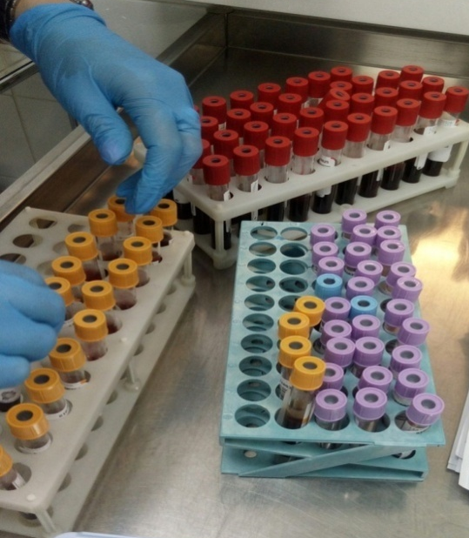
- Вакутейнеры с красной крышкой объёмом 9 мл, содержат активатор свёртывания обычно используют для биохимических исследований;

- Вакутейнеры с голубой крышкой объёмом 4,5 мл, содержат цитрат натрия 3,2 % используют для исследования коагулограммы;

- Вакутейнеры с сиреневой крышкой объёмом 9 мл, содержат ЭДТА-К3 используют для определения группы крови;

- Вакутейнеры с жёлтой крышкой объёмом 6 мл, содержат активатор свёртывания с гелем используются для иммунологических исследований.

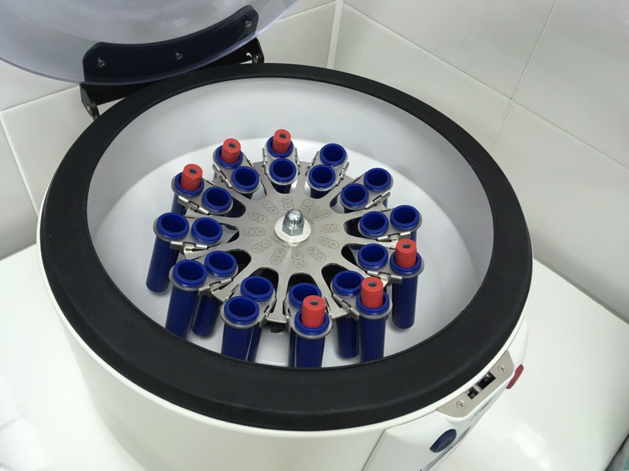
Принятый биологический материал (вакутейнеры с красной крышкой содержащие кровь), центрифугировала для получения сыворотки на центрифуге СМ – 6М:
Режим центрифугирования: 3500 об/мин., время центрифугирования 10 минут.
Пробирки ставим друг на против друга с одинаковым количеством биологической жидкости.

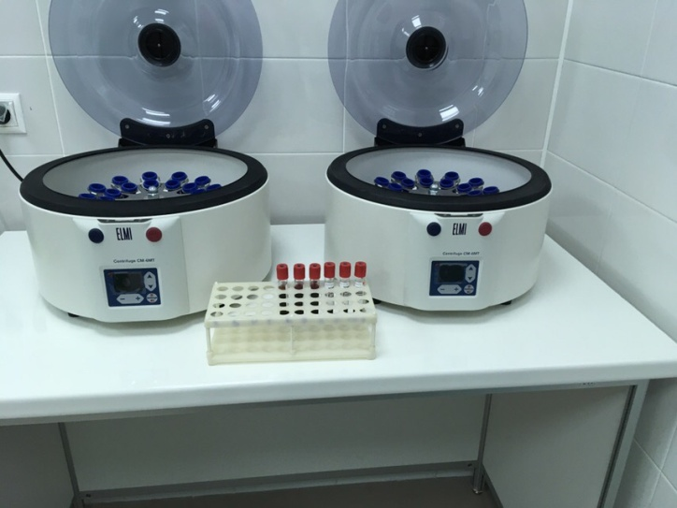
При аварии во время работы на центрифуге дезинфекционные мероприятия начинают проводить не ранее чем через 40 минут после остановки ротора, т.е. после осаждения аэрозоля. По истечению 40 минут открыть крышку центрифуги и погрузить все центрифужные стаканы и разбитое стекло в дез.раствор.
Проводила забор капиллярной крови у у пациентов в онкоурологическом, радиологическом № 1, 2, опухоли головы и шеи, реанимационном отделениях, на исследование глюкозы на автоматическом анализаторе глюкозы и лактата EcoTwenty. После проведения всех исследований, убрала рабочее место, обработав дезинфицирующим раствором «Проклин Антисептик» утилизировала отработанный материал, вымыла руки.

День 5
Определение биохимических показателей в биологических жидкостях:определение активности ферментов (амилазы, ЩФ, КФ, ЛДГ,КФК, АлАТ, АсАТ) современными методами.

Фермент – это белковая молекула, которая ускоряет протекание биохимических реакций в организме человека.
- Амилаза вырабатывается поджелудочной железой и участвует в расщеплении крахмала и гликогена до глюкозы.Определение активности α-амилазы и диастазы используют для диагностики панкреатитов и некоторых других заболеваний поджелудочной железы. При хронических и подострых панкреатитах используют определение активности α-амилазы в соке двенадцатиперстной кишки. Активность амилазы крови в норме 16 – 30 мккатал/л или 20 – 100 Ед/л. Повышение активности α-амилазы в крови называется гиперамилаземия, а повышение активности диастазы мочи – гиперамилазурия.
Повышение амилазы крови выявляется при следующих состояниях:
- в начале острого панкреатита, максимум достигается через 4 часа от начала приступа, а снижается до нормы на 2-6 сутки от начала приступа (повышение активности α-амилазы возможно в 8 раз);
- при обострении хронического панкреатита (при этом активность α-амилазы возрастает в 3-5 раз);
- при наличии опухолей или камней в поджелудочной железе;
- алкогольная интоксикация;
- внематочная беременность.
- Щелочная фосфатаза (ЩФ) – является мембранным ферментом, который локализован в щеточной каемке желчных канальцев. Норма у взрослых – 30-90 Ед/л, у подростков до 400 Ед/л, у беременных до 250 Ед/л. Высокую активность ЩФ выявляют при следующих патологиях:обтурационная желтуха, опухоли кости или метастазы в кости, гипертиреоз, заболевания крови, рахит, деструктивные заболевания печени, белые инфаркты (почки, легкого), амилоидоз. Низкая активность ЩФ крови сопровождает также следующие патологические состояния организма человека – анемии, недостаточность формирования плаценты при беременности, гипертиреоз и нарушения роста и формирования костей.
- Лактатдегидрогеназа (ЛДГ) – это фермент, который содержится в цитоплазме клеток почек, сердца, печени, мышц, селезенки, поджелудочной железы. Норма ЛДГ в крови у взрослых – 0,8-4 мкмоль/ч*л или 140-350 Ед/л, у новорожденных – 2,0-8 мкмоль/ч*л или 400-700 Ед/л. Повышение активности ЛДГ в сыворотке крови может выявляться при следующих патологических состояниях:инфаркт миокарда, острый гепатит (вирусный, токсический), цирроз печени, раковые опухоли различной локализации (тератомы, дисгерминомы яичников), травмы мышц (разрывы, переломы и т.д.), острый панкреатит, патология почек (пиелонефрит, гломерулонефрит), гемолитическая анемия, В12-дефицитная и фолиево дефицитная анемии, лейкоз. ЛДГ может иметь сниженную активность на фоне уремии (увеличения концентрации мочевины).
- Аланинаминотрансфераза (АЛТ, АлАТ) – фермент, относящийся к аминотрансферазам (трансаминазам), то есть осуществляющим перенос аминокислот с одной биологической молекулы на другую.Нормы для мужчин до 40 Ед/л, для женщин до 32 Ед/л. Высокая активность АЛТ в крови выявляется при наличии таких патологий:острый гепатит, цирроз, механическая желтуха, введение гепатотоксических препаратов, распад большой опухоли, рак печени или метастазы в печени, ожоговая болезнь, обширный инфаркт миокарда, травматические повреждения мышечной ткани. У больных мононуклеозом, алкоголизмом, стеатозом (гепатозом), перенесших операции на сердце, также может наблюдаться небольшое повышение активности АЛТ.При тяжелых заболеваниях печени (цирроз тяжелой формы, некроз печени), когда сокращается количество активных клеток печени, а также при дефиците витамина В6, в крови наблюдается снижение активности АЛТ.
- Аспартатаминотрансфераза (АСТ, АсАТ) – фермент из группы трансаминаз. Норма АСТ для мужчин 15-30 Ед/л, для женщин 20-40 Ед/л. Активность АСТ в сыворотке крови повышается в 4-5 раз при инфаркте миокарда и сохраняется таковой в течение 5 дней. Повышение активности АСТ крови присутствует в следующих случаях:гепатиты, некроз печени, цирроз, алкоголизм, рак печени и метастазы в печени, инфаркт миокарда, мононуклеоз, гепатоз, холестаз. Низкая активность АСТ наблюдается при дефиците витамина В6 и наличии обширных повреждений печени (некроз, цирроз).Однако в клинике используют определение активности АСТ в основном для диагностики повреждений сердца и печени.

Тропонин I определяют на наличие сердечного приступа у пациента. При исследовании был получен отрицательный результат, после проделанной мной работы утилизировала отработанный материал в отходы «класса Б».
Регистрировала результаты в системе qMS, а также в журналах: «Биохимические исследования. Сахар», «Журнал учёта прокальцитонина и тропонина I»

День 6
Участвовала в приеме, маркировки и регистрации биоматериала. Определяла глюкозу в крови на анализаторе «Энзискан Ультра», осуществляла дезинфекцию отработанного материала
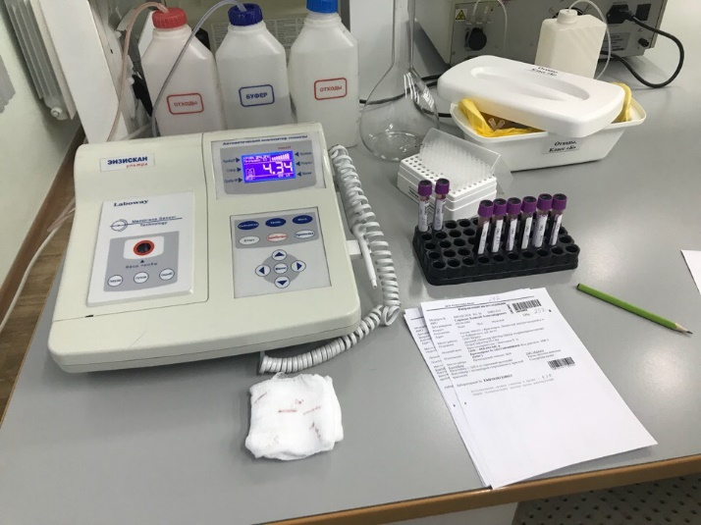
Определение Глюкозы в крови
Биохимический анализатор «Энзискан Ультра»
Измеряет уровень глюкозы клюкозооксидазным методом.
Ход работы: Вакутейнер с ЭДТА перемешивала, путем переворачивания, несколько раз, затем с помощью дозатора набирала кровь и добавляла ее в измерительную кювету.

Полученные результаты вносила в базу qMS.

МИС qMS
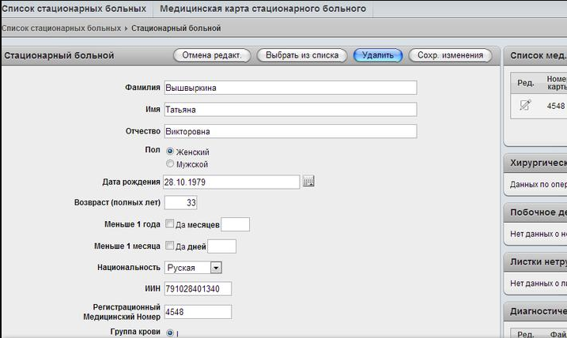
- полнофункциональная Медицинская Информационная Система, которая способна работать от однопользовательской версии до региона.
Система обеспечивает поддержку всех функций медицинского учреждения любого масштаба и профиля. В систему встроен аналитический инструмент, позволяющий формировать все виды отчетности, а также анализировать имеющиеся в системе данные с помощью огромного количества методов.

Дезинфекция
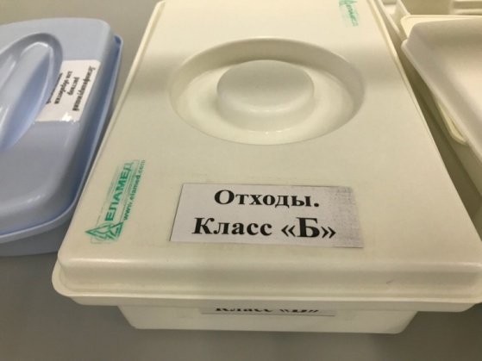
Использовать одноразовый наконечник, который после каждого дозирования скидывала в лоток с дезинфицирующим раствором.
После завершения работы промыть зонд для образца дистиллированной водой несколько раз и выключить анализатор. Проводила дезинфекцию рабочего места ветошью с дезинфицирующим раствором.
В конце рабочего дня перчатки обрабатывала антисептиком и выбрасывала в отходы класса Б. Руки мыла с мылом.

День 7
Участвовала в приеме, маркировки и регистрации биоматериала. Определяла общий белок в сыворотке крови биуретовым методом на анализаторе «ТОРУС 1200», осуществляла дезинфекцию отработанного материала и рабочего места.
Определение белка
Колориметрический тест.
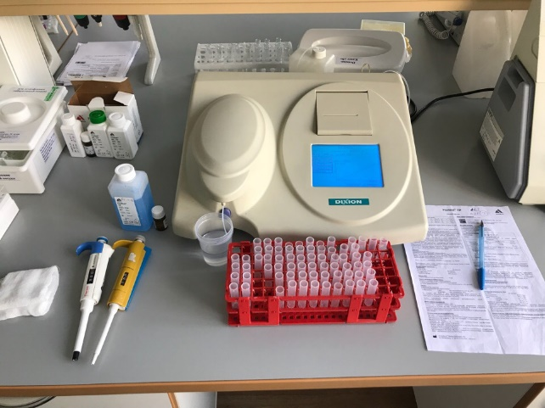
Анализатор биохимический TORUS 1200 работает в полуавтоматическом режиме. Он оснащен измерительной кюветой проточного типа.
Система - открытая
Интерфейс данного прибора включает в себя пошаговую систему ввода данных и выбора программы исследования.

Принцип метода: Основан на образовании биуретового комплекса (имеет фиолетовый цвет) пептидных связей белков с двухвалентными ионами меди.
Полученные результаты вносила в базу qMS
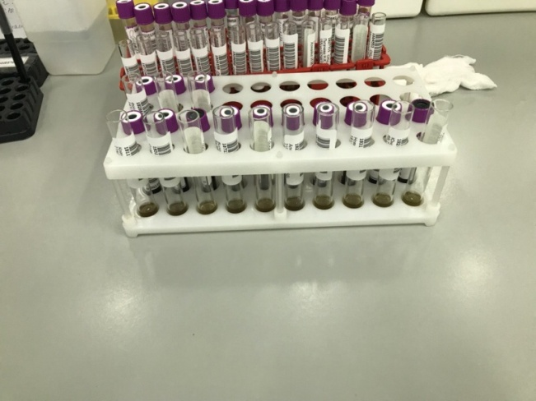

Проводила пробоподготовку гликированного гемоглобина. Для этого смешивала 1 мл гемолизина и 10мкл крови в сухой чистой стеклянной пробирке

День 8
Участвовала в приеме, маркировки и регистрации биоматериала. Определяла плазминоген в сыворотке крови на спектрофотометре PD-303. Осуществляла дезинфекцию отработанного материала и рабочего места.

Определение плазминогена
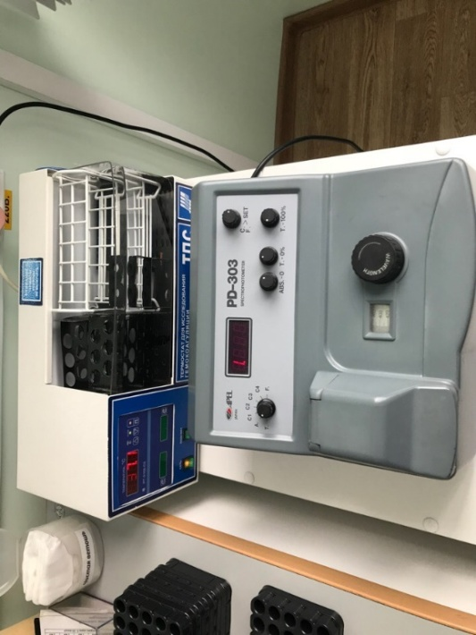
Цифровой спектрофотометр PD-303 позволяет регистрировать световые потоки в широком интервале изменения длин волн от 340 нм до 1000 нм, и определяя при этом концентрацию пробы

.
Измерение пробы:
После прогрева прибора ( 20 минут) установки длинны волны и режима светопропускания, необходимо обнуление прибора – измерении раствора бланка с дистилированной водой или чистым рабочим реактивом.
После обнуления можно приступать к измерению самой пробы:

- Наполнить кювету не менее 1,0 мл подготовленной пробы.
- Вставить кювету в держатель измерительной камеры и закройте крышку.
- Установить переключатель режимов в режим Абсорбции – положение A (Absorbance).
- Записать результат.
- Вынуть кювету с пробой, вставить следующую пробу

День 9
Участвовала в приеме, маркировки и регистрации биоматериала. Проводила определение Билирубина общего и прямого, методом Йендрашика/Грофа.
Проводила дезинфекцию отработанного материала и рабочего места.
Определение билирубина

Метод Йендрашика-Грофа
Принцип:
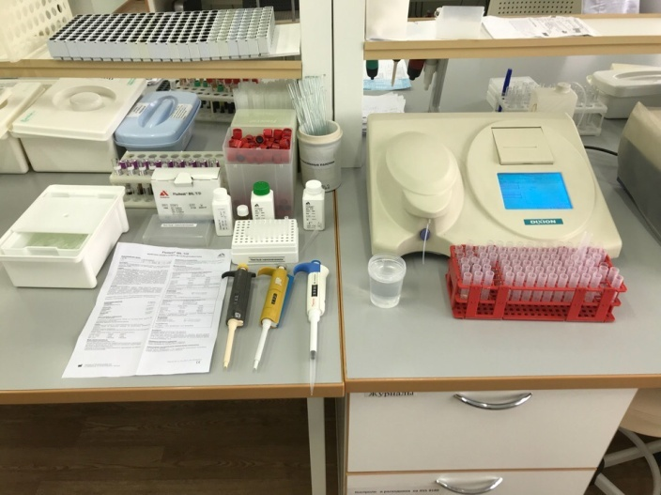
В присутствии кофеина общий билирубин соединяется с сульфаниловой кислотой и образует азобилирубин, красное окрашивание. Прямой билирубин проводится без кофеина.
Определяла общий билирубин в сыворотке, методом Йендрашика-Грофа на анализаторе «Dixion Torus 1200».
Полученные результаты вносила в базу qMS.

ОТЧЕТ ПО ПРОИЗВОДСТВЕННОЙ ПРАКТИКЕ

Ф.И.О. обучающегося ____________________________________________________
группы______________________ специальности ____________________________
Проходившего (ей) производственную практику
с ______по ______20__г
За время прохождения практики мною выполнены следующие объемы работ:
1. Цифровой отчет
№ | Виды работ | Количество
1. | - изучение нормативных документов, регламентирующих санитарно-противоэпидемический режим в КДЛ:
2. | - прием, маркировка, регистрация биоматериала.  - получение плазмы и сыворотки из венозной крови.
3. | - приготовление реактивов,  - подготовка оборудования, посуды для исследования
4. | - определение активности ферментов (амилазы, ЩФ,КФ, ЛДГ,КФК, АлАТ, АсАТ) современными унифицированными методами  - определение содержания показателей углеводного обмена (глюкоза, сиаловые кислоты, гликированный Нв, лактат) современными унифицированными методами.  - определение содержания показателей белкового обмена (общий белок, белковые фракции, мочевина, креатинин, билирубин, мочевая кислота) современными унифицированными методами.  - определение содержания показателей липидного обмена (холестерин, ТГ, Хс-ЛПНП, Хс-ЛПВП, ИА)  - работа на современном биохимическом оборудовании (ФЭК, фотометр, анализаторы)  - определение содержания показателей водно-минерального обмена (натрий, калий, хлориды, кальций, фосфор, железо) современными унифицированными методами.  - определение показателей гемостаза (ПТВ, МНО, ТВ, АЧТВ, фибриноген, РМФК, антитромбин III)  - работа на современном биохимическом оборудовании (коагулометры, ФЭК, фотометр, анализаторы)  - участие в проведении внутрилабораторного контроля качества лабораторных исследований
5 | - Регистрация результатов исследования.
6 | - проведение мероприятий по стерилизации и дезинфекции лабораторной посуды, инструментария, средств защиты;  - утилизация отработанного материала.

2. Текстовой отчет

- Умения, которыми хорошо овладел в ходе практики:
- Самостоятельная работа:
- Помощь оказана со стороны методических и непосредственных руководителей:
- Замечания и предложения по прохождению практики:
Общий руководитель практики ________________ ____________________
(подпись) (ФИО)

М.П.организации

ХАРАКТЕРИСТИКА
_________________________________________________________
ФИО
обучающийся (ая) на ______курсе по специальности СПО
31.02.03 Лабораторная диагностика
код наименование
успешно прошел (ла) производственную практику по профессиональному модулю: Проведение лабораторных биохимических исследований
наименование профессионального модуля
в объеме___144___ часов с «___»_______20___г. по «_____» ________20___г.

в организации______________________________________________________

наименование организации, юридический адрес
За время прохождения практики:
№ ОК/ПК | Критерии оценки | Оценка (да/нет)
ПК 3.1, ОК13 | Быстро и правильно готовит рабочее место в соответствии с методикой.
ПК3.2  ОК 2 | Соблюдает методику при выполнении унифицированных исследований.  Правильно интерпретирует результаты исследований.
ПК 3.3 | Соблюдает форму заполнения учетно-отчетной документации (журнал, бланки).
ПК 3.4,  ОК 11 | Проводит мероприятия по стерилизации и дезинфекции лабораторной посуды, инструментария, средств защиты.  Утилизирует отработанный материал в соответствии с инструкциями и СанПин.
ОК 1 | Демонстрирует интерес к профессии.  Внешний вид опрятный, аккуратный.
ОК 6 | Относится к медицинскому персоналу и пациентам уважительно, отзывчиво, внимательно. Отношение к окружающим бесконфликтное.
ОК 7 | Проявляет самостоятельность в работе, целеустремленность, организаторские способности.
ОК 9 | Способен освоить новое оборудование или методику (при ее замене).
ОК 10 | Демонстрирует толерантное отношение к представителям иных культур, народов, религий.
ОК 12 | Способен оказать первую медицинскую помощь при неотложных ситуациях
ОК14 | Соблюдает санитарно-гигиенический режим, правила ОТ и противопожарной безопасности. Отсутствие вредных привычек. Участвует в мероприятиях по профилактике профессиональных заболеваний
«____»___________20__ г.
Подпись непосредственного руководителя практики
_______________/ФИО, должность
Подпись общего руководителя практики
_____________/ФИО, должность
м.п.

